ОСТОРОЖНО, ЯДОВИТИЫЕ
ЯГОДЫ И РАСТЕНИЯ!

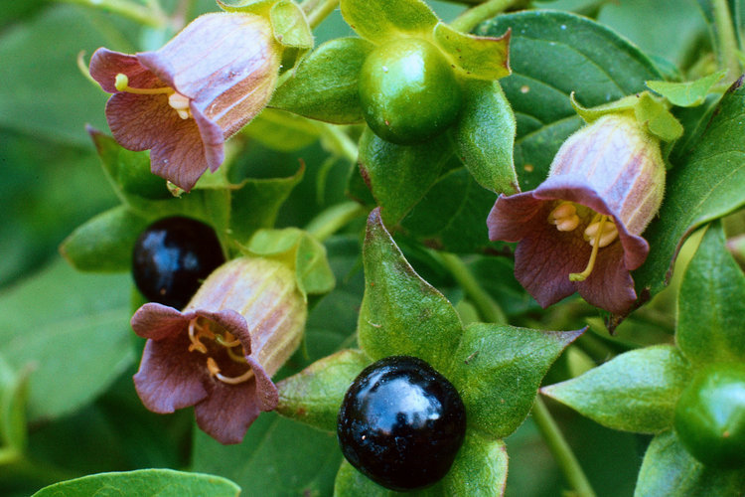 | 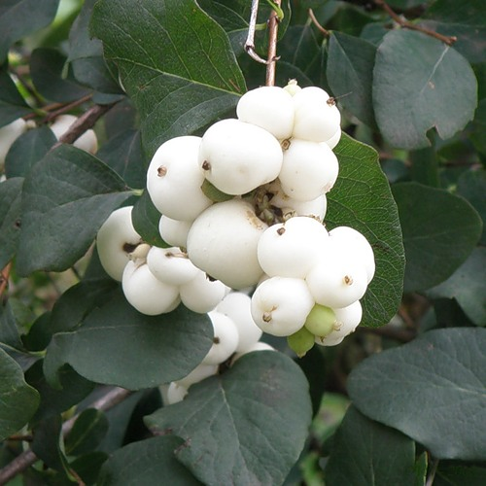 | 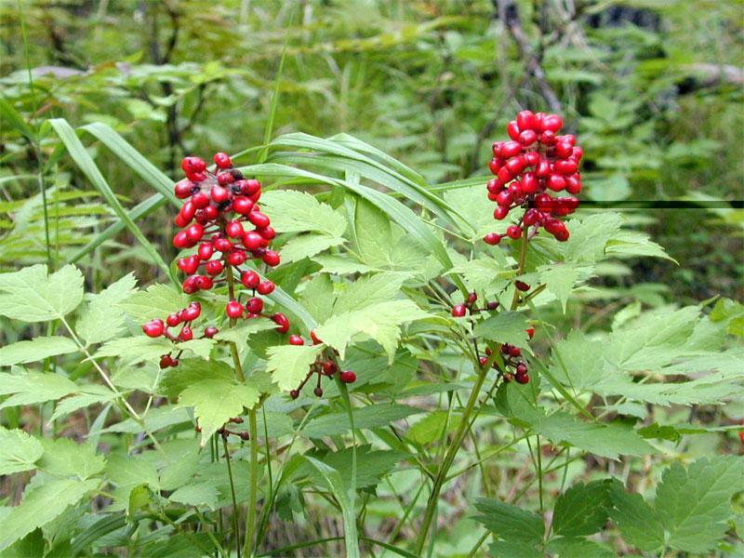

Гуляя по лесу так и хочется отправить в рот соблазнительно яркие, красивые и весьма аппетитные на вид ягоды, тут и там пристроившиеся на ветвях кустарников и деревьев. Стоит ли идти навстречу этому желанию? Конечно же нет, ведь любая из них может оказаться ядовитой для нашего организма.
Ядовитые растения: ягоды вороньего глаза, бузины, белены, паслена, ландыша, волчьего лыка, воронец красноплодный, белокрыльник болотный, паслен сладко-горький, бересклет бородавчатый и др.
Признаки отравления ягодами
Различные виды ядовитых ягод оказывают на организм человека строго определенное воздействие, мы же постараемся выделить основные симптомы, сигнализирующие об отравлении. Итак, поводом для беспокойства должны стать: судороги, учащенный пульс, затрудненное дыхание.
Первая помощь при отравлении ягодами
Самая первая помощь заключается в стимуляции рвотных позывов – данная процедура освободит желудок от ядовитого содержимого. Для этого пострадавшему нужно дать 2-4 стакана воды (в нее можно добавить активированный уголь – 2 ст.л. на 500 мл, соль – 1 ч.л. на 500 мл или марганцовку). Процедуру придется провести несколько раз. При наличии лекарственных средств рекомендуется дать больному активированный уголь, танин, а также любое слабительное и сердечное средство. При наличии судорог придется использовать хлоралгидрат. Если аптечки нет, можно дать больному черные сухари, раствор крахмала или молоко. Не помешает также сделать клизму (если есть такая возможность). Пострадавшего нужно тепло укутать и доставить к врачу.
Ядовитые ягоды способны не только отравить, но и привести к летальному исходу. Именно поэтому крайне важно не употреблять в пищу незнакомые плоды, как бы соблазнительно они не выглядели.

